Chapitre03 : MODBUS
3-1-Introduction :
Le Protocole MODBUS est un protocole de communication qui repose sur architecture Master/Slave (Maître/Esclave) ou Client/Server (Client/Serveur). Le protocole est principalement destiné à permettre une communication simple, fiable et rapide entre les dispositifs d'automatisation et de terrain.
3-2-Modes de communication
- Modbus TCP : communication TCP/IP ETHERNET basée sur le modèle client/serveur.
- Modbus RTU : transmission asynchrone série via RS-232 ou RS-485.
- Modbus ASCII : similaire au protocole RTU, seulement un format de données différent, utilisation plutôt rare.
- Modbus + : réseau à passage de jetons à 1Mb/s (peer to peer).
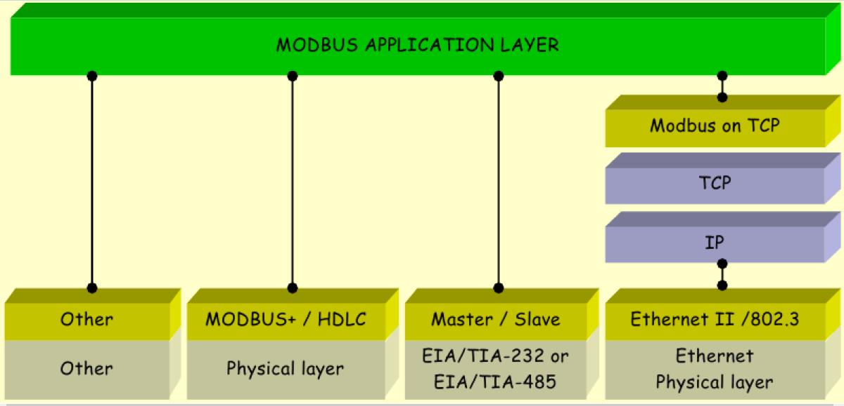
3-3-Mode RTU (Remote Terminal Unit)
Le protocole Modbus RTU est un protocole de dialogue basé sur une architecture maître/esclave et supporte les périphériques série utilisant les protocoles RS232/RS485/RS422. Les adresses des esclaves vont de 1 à 247 et ne doivent pas obligatoirement être attribuées de manière séquentielle. Deux stations esclaves ne peuvent pas avoir la même adresse.
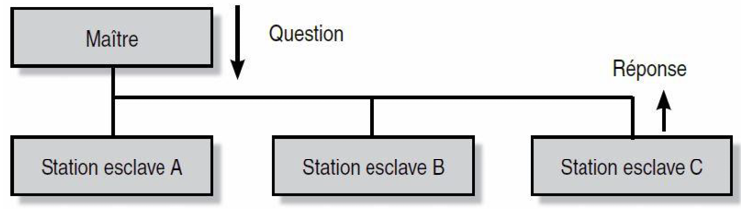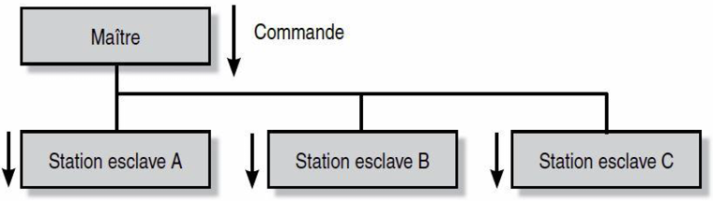
Unicast mode
Echange maître vers 1 esclave.
Broadcast mode
Echange Maître vers toutes les stations esclaves

Broadcast address : 0. From 248 to 255 reserved.
3-3-1-Trames d’échanges
Le maître envoie un message constitué de la façon suivante:
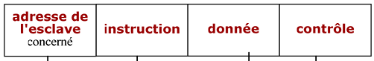
Codé sur 1 octet

Codé sur 1 octet MODBUS offre 19 fonctions différentes.

La donnée peut être composée de plusieurs mots.

Cyclical Redundancy Check (CRC16)

La réponse de l’esclave est toujours sous une forme identique à la question.
Exemples :
Exemple 01 :
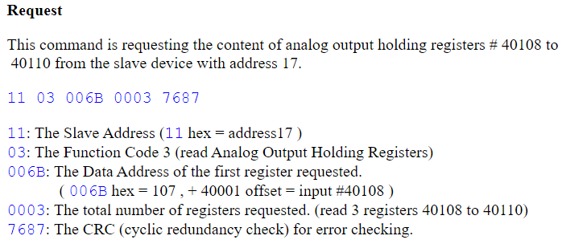
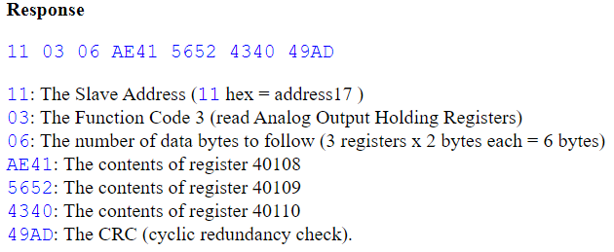
Exemple 02 :
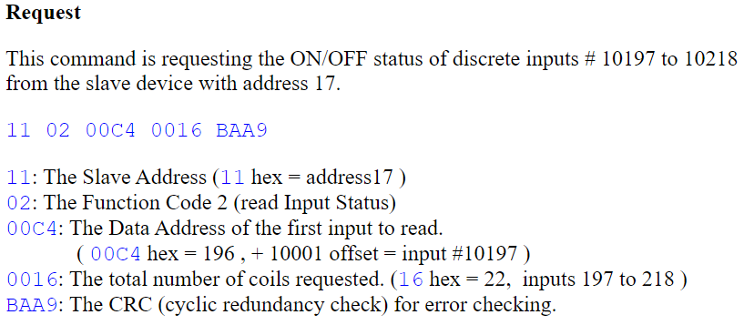
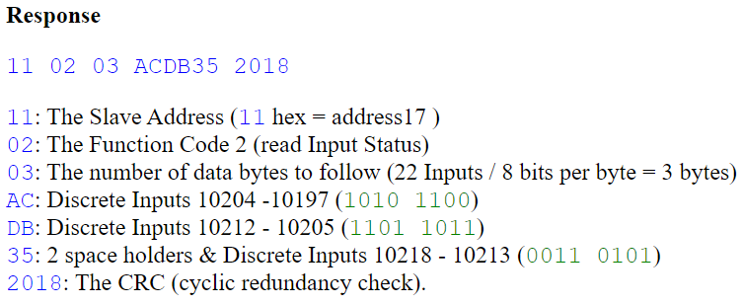
Chronogramme de communication (unicast et broadcast) maître/esclave :
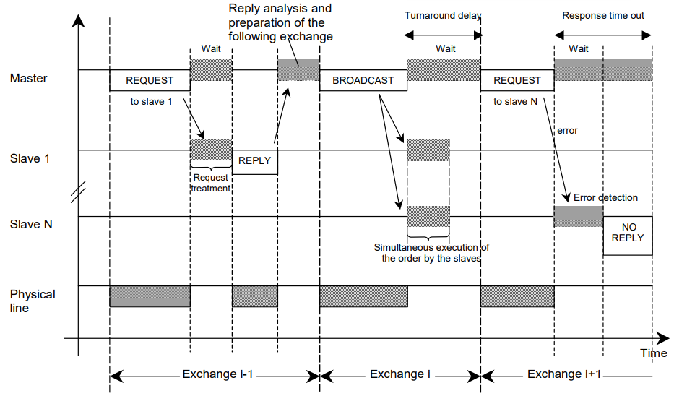

3-3-2-Transmission asynchrone série RS232, RS422 et RS485
Les liaisons séries asynchrones sont rencontrées sous différentes normes dans tous les domaines du traitement de l’information bureautiques et industriels.
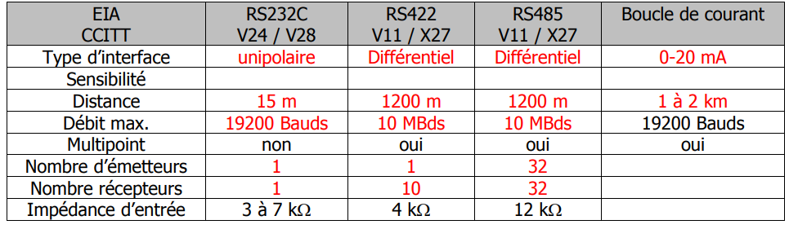
a) RS232
Il définit formellement des signaux se connectant entre un DTE ( équipement terminal de données ) tel qu'un terminal informatique , et un DCE ( équipement de terminaison de circuit de données ou équipement de communication de données ), tel qu'un modem .
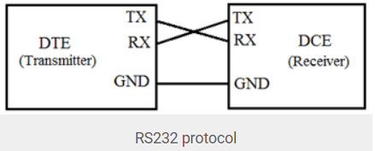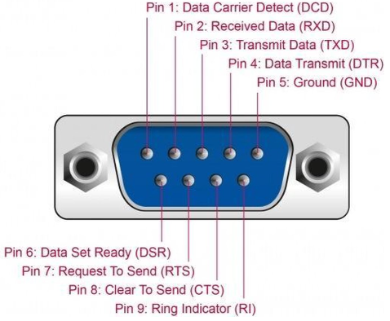
Connecteur série RS232 SUB-D 9 broches
RS232 fonctionne en full-duplex
Format d’un caractère :
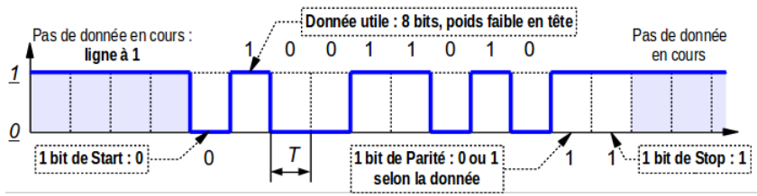
Niveaux des signaux
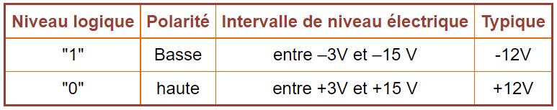
b) RS485
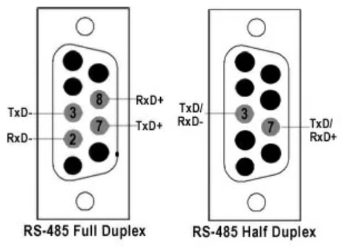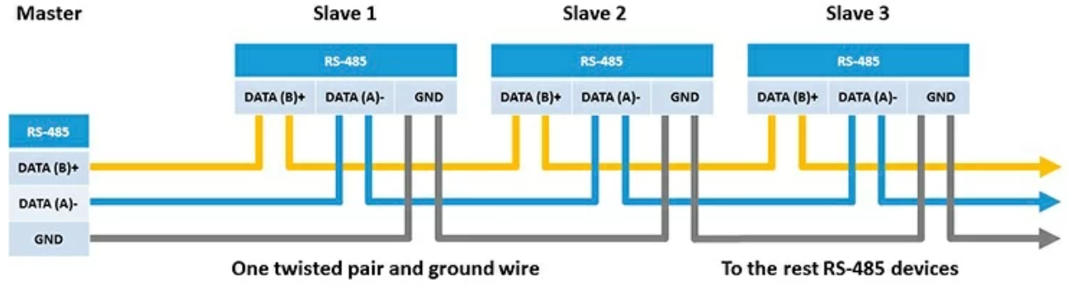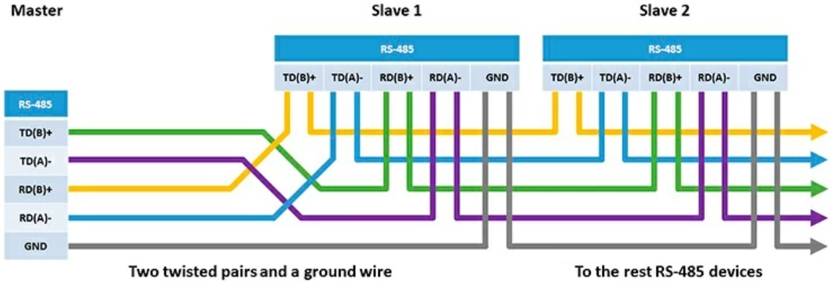
Brochage RS485
DB9
RS485 en mode half-duplex
RS485 en mode full-duplex
3-4-Modebus TCP/IP
Le modbus TCP/IP est un protocole de communication qui permet à deux ou plusieurs équipements de communiquer entre eux via un réseau Ethernet. Dans ce réseau, à la place d'un maitre modbus, on aura un client et à la place d'un esclave, on aura un serveur.
Le client par l'intermédiaire d'une trame requête, va demander des informations au serveur et le serveur va envoyer à son tour une trame de réponse pour lui donner les informations demandées.
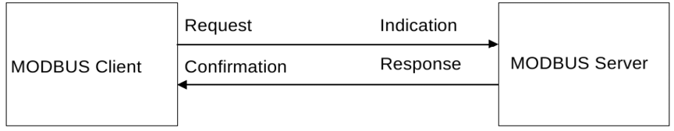
Le protocole Modbus définit une « unité de données de protocole », ou PDU (Protocol Data Unit), indépendante des autres couches de communication. L'encapsulation du protocole Modbus sur TCP/IP introduit un champ supplémentaire (MBAP Header. MBAP est le protocole d'application Modbus) au niveau de l’unité de donnée d’application, ou ADU (Application Data Unit).
